Развитие мелкой моторики в домашних условиях
Консультация для родителей
"Развитие мелкой моторики посредством использования крупы"
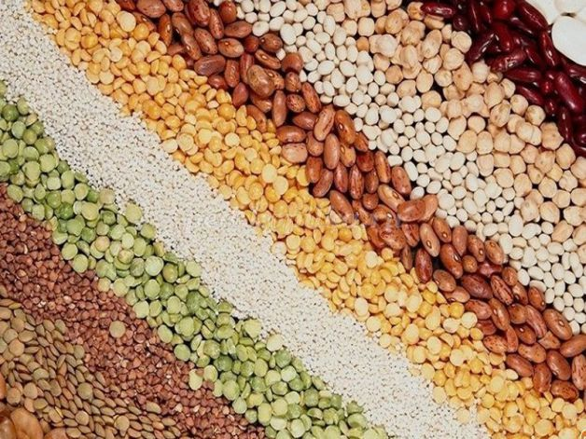
Автор: Бухенко Ирина Николаевна, воспитатель первой категории МБДОУ «Улыбка»
Описание: данный материал интересен родителям.
Цель:
Привлечение внимания родителей к осознанию важности развития мелкой моторики в жизни ребенка.
Вопросы для обсуждения:
1.Значимость и важность развития мелкой моторики в жизни ребенка;
2.Как можно использовать крупу для развития мелкой моторики;
3.Рекомендации, советы и примеры по использованию круп в творческой деятельности с детьми.
Педагог-классик В.А. Сухомлинский писал, что «истоки способностей и дарования детей – на кончиках их пальцев, от них, образно говоря, идут тончайшие ручейки, которые питают источник творческой мысли.Чем больше уверенности и изобретательности в движениях детской руки, тем тоньше взаимодействие руки с орудием труда, тем сложнее движения необходимые для этого взаимодействия, тем ярче творческая стихия детского разума, чем больше мастерства в детской руке, тем ребенок умнее».
Одним из важных аспектов развития дошкольника , является развитие мелкой моторики и координации движений пальцев рук.
Значимость развития мелкой моторики пальцев рук получила научное обоснование.
Исторические исследования дают понять: развитие функции руки и речи шло одновременно, ведь первой формой общения первобытных людей были именно жесты. Можно говорить о том, что ход развития речи ребенка аналогичен: сначала развиваются тонкие движения пальцев рук, затем появляется артикуляция слогов, а все последующие совершенствования речевых реакций стоят в прямой зависимости от степени тренировки движения пальцев рук.
Сегодня я хочу рассказать, как можно использовать крупы для развития мелкой моторики в домашних условиях.
Крупа - очень полезный и приятный материал для занятий с ребенком.
Первое что надо сделать – познакомить ребенка с крупами. Для этого можно взять несколько небольших емкостей – и насыпать в каждую – какую-то крупу. Для этого подойдут любые крупы, которые есть в доме: фасоль, горох, греча, пшено, манка.
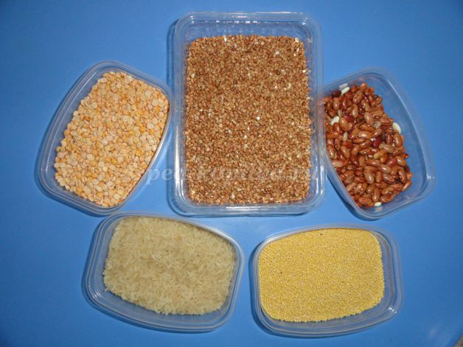
Познакомьте ребенка с крупами, дайте ребенку потрогать фасоль, горох, гречку, поиграть с ней. Пусть вытащит на стол и сложит обратно.
Играя с крупами, мы делаем пальчики ребенка более чувствительными и ловкими. Ведь взять в руки крупинку – очень сложно для ребенка.
Предлагаю несколько игровых упражнений.
1.Насыпьте в ёмкость гречку, пусть ребенок опустит в нее свои ручки и пальчиками перетирает крупинки, зажимает поочередно в кулачки. Отличный массаж пальчиков. Предложите пересыпать гречку из одной ладошки в другую.
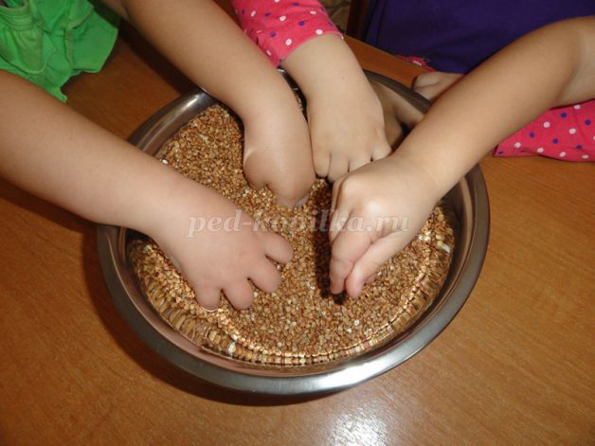
2.Можно спрятать в крупу маленькую игрушку, например из киндера, и предложить отыскать «клад».
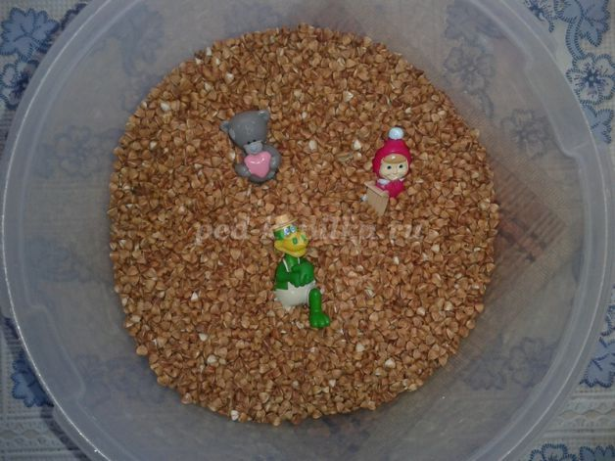
3.Смешайте, например две крупы в одной миске и дать задание ребенку разделить их и разложить по своим тарелочкам.
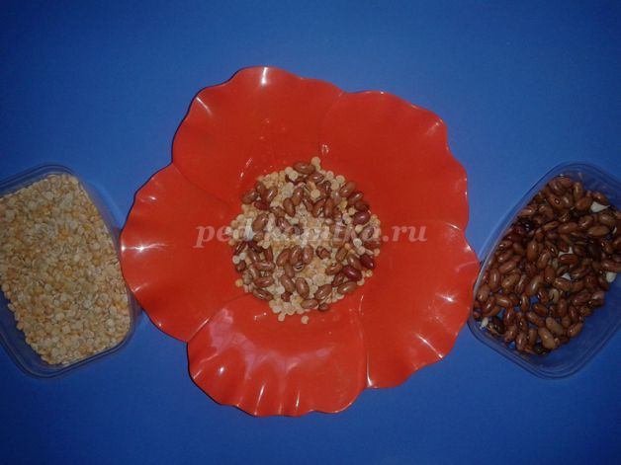
4.Насыпьте в мелкую тарелочку, можно использовать небольшой поднос, манку и предложите ребенку что-нибудь нарисовать. Детям очень нравится данное упражнение, их фантазии просто нет предела.
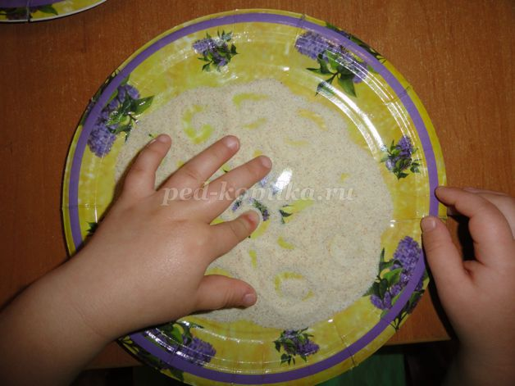

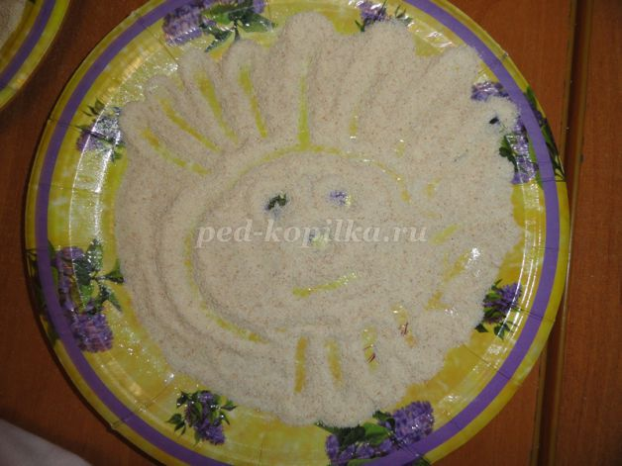

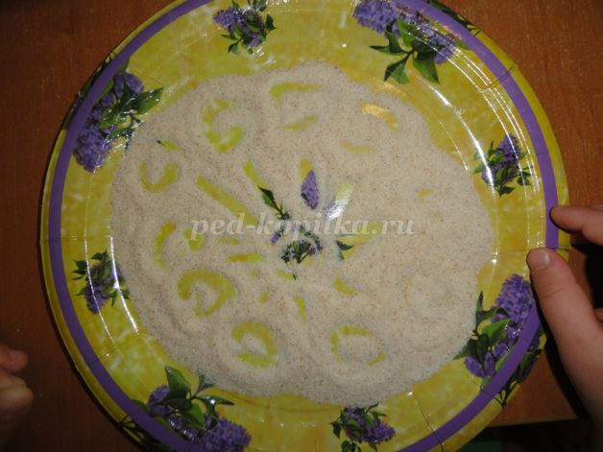
5.Можно завязать ребенку глаза и предложить на ощупь определить вид крупы.
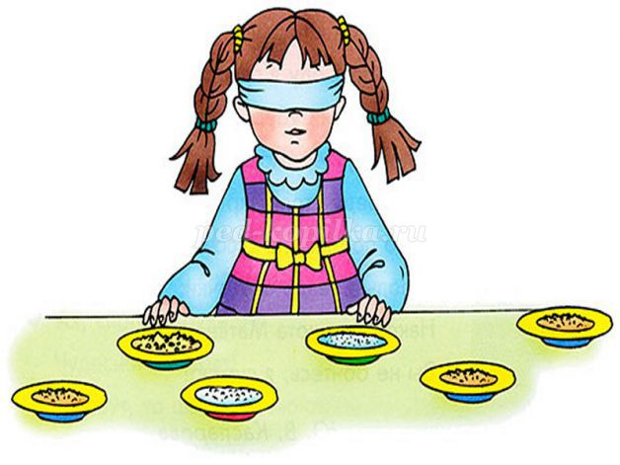
Играя в эти игры, мы развиваем: мелкую моторику рук, значит, развиваем речь, память, внимание.
Пальчиковая гимнастика.
Игра с горошком.
Дома я одна скучала,
Горсть горошинок достала.
Прежде чем игру начать,
Надо пальчику сказать:
-Пальчик, пальчик, мой хороший,
Ты прижми к столу горошек,
Покрути и покатай
И другому передай.
Теперь, хочу предложить несколько самых простых примеров использования крупы для творческой деятельности, в результате которой, развивается мелкая моторика рук.
«Яблочко»
Вырезать круг из картона, приклеить трафарет яблочка. Размазать пластилин, снять трафарет. Теперь можно украшать крупами.
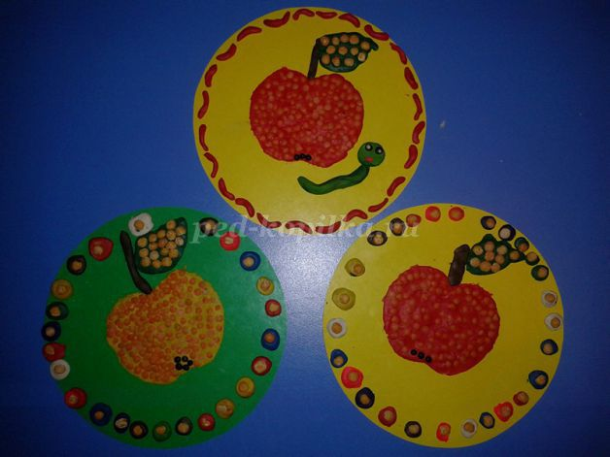
Можно просто предложить ребенку самому придумать сюжет и воплотить его при помощи пластилина и крупы на лист бумаги.
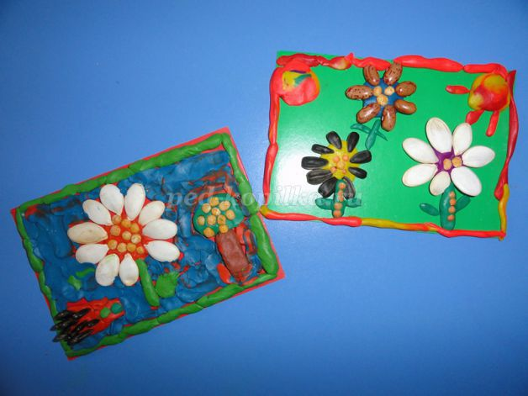
«Баночка»
Насыпать слоями в баночку разные крупы и украсить баночку. Замечательный подарок маме или близким людям. Так же такая баночка станет прекрасным украшение любой кухни.
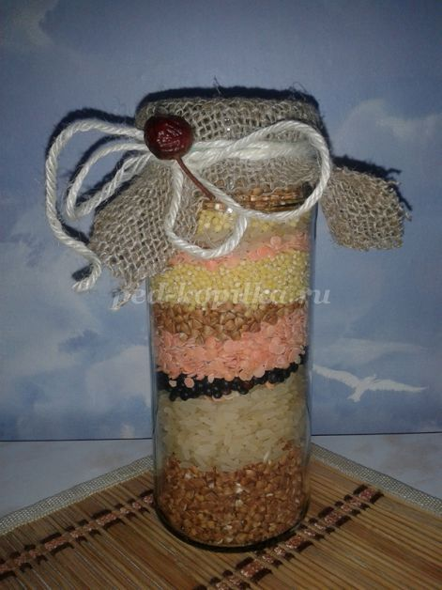

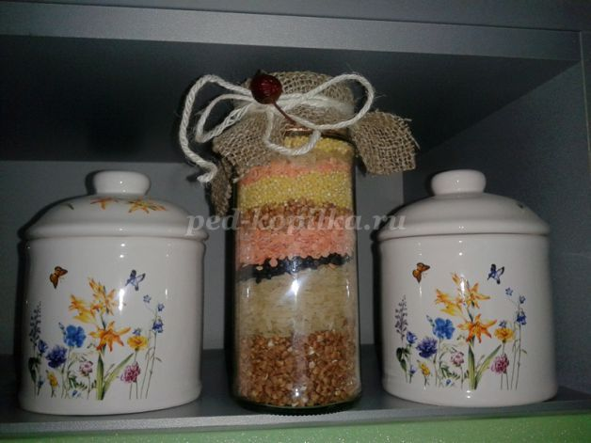

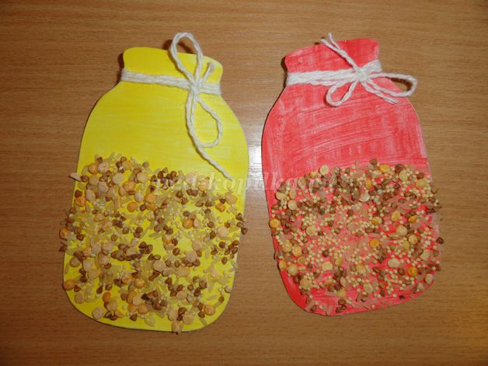
«Грибок»
Распечатайте картинку грибочка. Пусть ребенок размажет пластилин и украсит крупами.
Получается замечательный грибок, и такая работа очень нравится детям.
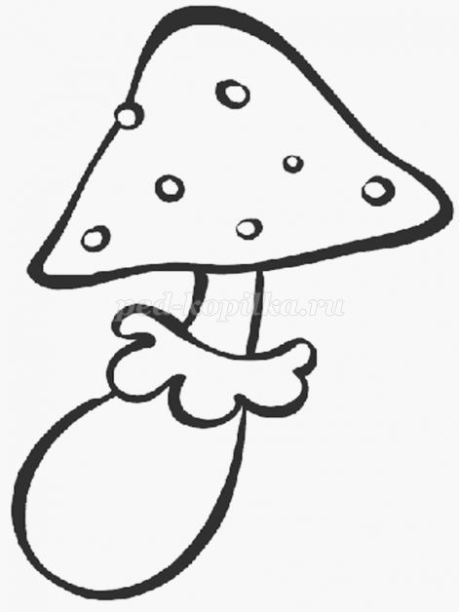

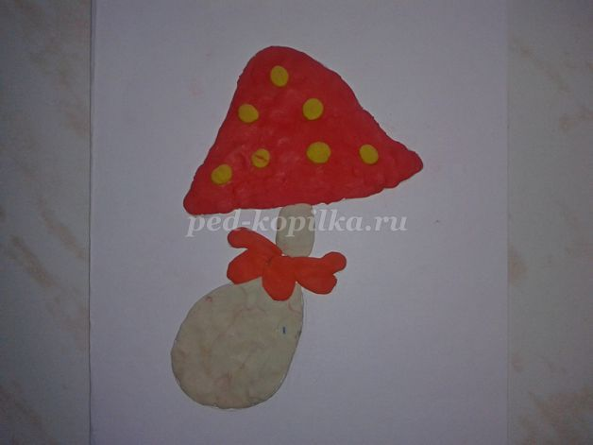

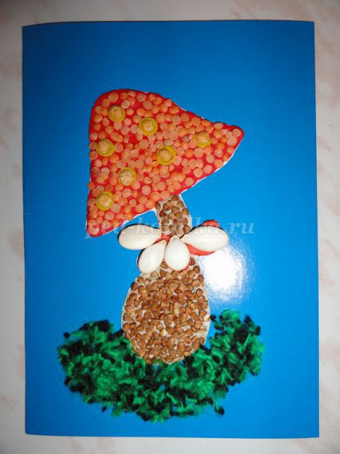
«Уточка»
Работа выполняется аналогично грибочку.
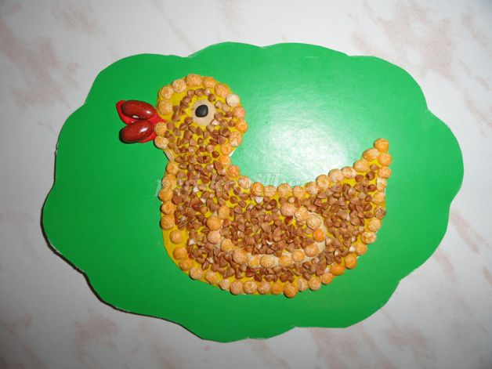
«Сердечко»
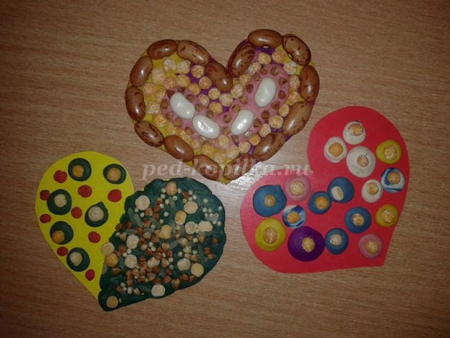
Для самых маленьких.
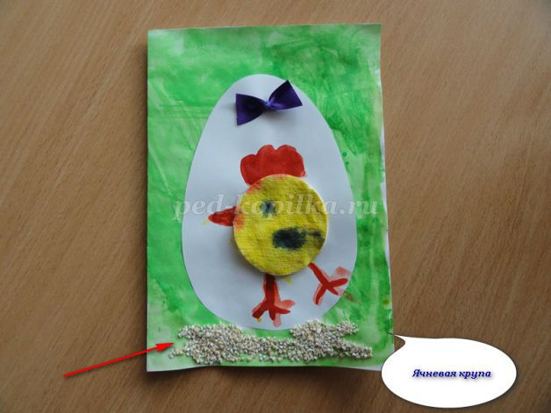
К Пасхе можно сделать вот такие яички.
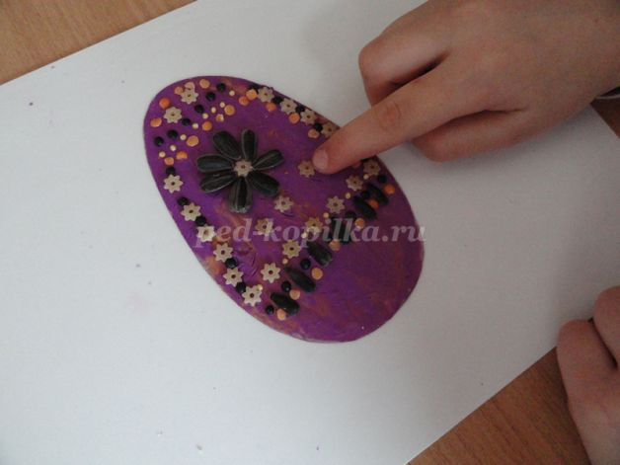

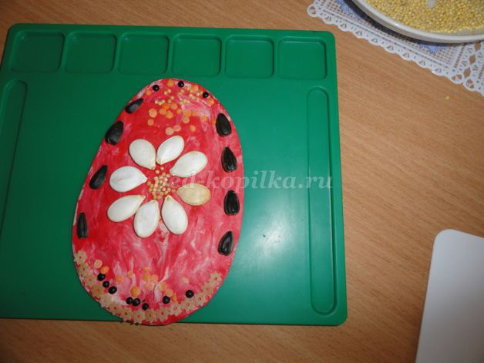
Я предложила несколько вариантов, это лишь малая часть того, как можно с пользой занять ребенка.
Поверьте, детям очень нравится игры с крупами, нравится делать поделки, используя крупы.
Уважаемые родители, уровень развития речи находится в прямой зависимости от степени сформированности тонких движений рук-движений, которые способствуют развитию внимания, мышления, памяти, зрительного и слухового восприятия, речи.
Следовательно, работа по развитию мелкой моторики должна проводиться регулярно. Только тогда может быть достигнут наибольший эффект.

